JavaScript Assíncrono - Fetch API e async/await 05/08/2022

- Utilizar then() e catch();
- Utilizar async/await em conjunto com o try/catch;
- Fazer integrações com APIs de terceiros.

Application Programming Interface (API)
Em resumo, uma API permite que aplicações se comuniquem umas com as outras, servindo de "ponte" para elas. Uma API não é um banco de dados ou um servidor, mas a responsável pelo controle dos pontos de acesso a eles, através de um conjunto de rotinas e padrões de programação.
No momento, vamos focar em APIs baseadas na web, como esta vista no modelo abaixo. Essas APIs retornam dados em response (resposta) a um request (requisição) do cliente, nos permitindo acesso a dados de fontes externas.
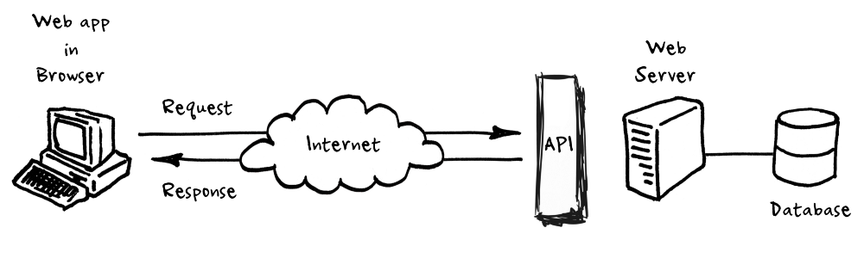
Como uma API se diferencia de um back-end padrão de um site?
Toda API é um back-end, mas nem todo back-end é uma API.
Um back-end padrão de um site retorna templates (um arquivo HTML pronto, por exemplo) para o front-end de uma única aplicação, através de rotas definidas. Por exemplo, quando você acessa uma página da nossa plataforma, está fazendo um request ao servidor, que te retorna um template como response.
As APIs também possuem rotas de acesso que permitem a comunicação com o servidor, mas não precisam retornar templates. Geralmente, retornam dados no formato JSON.

O que é JSON e por que o usamos?

JSON significa JavaScript Object Notation e é basicamente uma forma de representarmos dados como objetos Javascript:
{
"trybers": [
{
"name": "Lauro Cesar",
"github": "lauroandrade",
"status": "#vqv"
}
]
}
Apesar do nome, ele não é um objeto JavaScript, apenas é estruturado de forma que faz uso de chaves e valores. Então, por não ser um objeto nativo do JavaScript, precisamos traduzir ele para que fique a par da linguagem que estamos usando. Para isso existe a função JSON.parse(), assim como existe a função JSON.stringify() que transforma uma estrutura JavaScript em string.

Como utilizar APIs na minha aplicação?
APIs podem incrementar as funcionalidades da sua aplicação e colocá-la em um outro patamar. Você pode adicionar mapas, receber dados sobre o tempo e outras informações úteis.
- Encontre uma API pública, que seja bem documentada e mantida;
- Leia a documentação para ter certeza de que aquela API resolve o problema que você deseja solucionar;
- Entenda o formato dos dados disponíveis;
- Faça requests e receba responses da API com os dados que você deseja receber.

Relembrando o fluxo assíncrono
A função assíncrona é diferente! Quando o javascript lê uma função desse tipo, ela é enviada para uma área especial, e a fila síncrona continua correndo. Quando a função assíncrona termina sua execução, ela volta para a fila novamente para "entregar a resposta" de sua execução. Vale lembrar que a área especial das assíncronas não é muito ordenada, ou seja, a primeira função assíncrona que entra não é, necessariamente, a primeira a sair, já que depende do tempo de execução de cada uma.
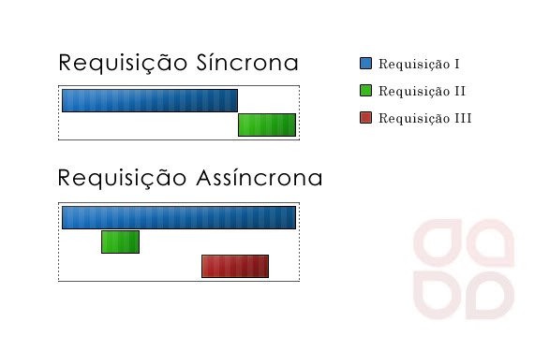

Com esse sistema de "filas", fica difícil colocar uma ordem nas funções assíncronas. Como fazer uma função executar somente depois de outra, se não existe uma ordem para sua execução? Para isso, as pessoas desenvolvedoras começaram a usar callbacks, o que era excelente a princípio. Porém, em alguns casos, a sequência de callbacks crescia de forma descontrolada, criando o famoso callback hell, que vimos anteriormente. Para contornar o problema, as callbacks deram lugar às Promises!
http://callbackhell.com/

Promises
O foco neste bloco é o consumo de APIs utilizando o fetch e por esse motivo vamos explicar de forma básica o conceito de Promise, já que o retorno de um fetch é uma Promise.
As promises se comportam de forma muito parecida com as funções que já conhecemos, mas existem 3 pontos de destaque das Promises em relação à outras funções:

- As Promises são assíncronas, ou seja, elas tem um espaço especial para sua execução sem que travem o fluxo de outras funções;
- As Promises têm "superpoderes", isto é, funções extras que facilitam o controle do fluxo assíncrono;
- As Promises são construídas de uma forma distinta: para criar uma nova Promise, usamos um Construtor.

Outro ponto importante é que as Promises possuem 3 estados:
- Pending (pendente): estado inicial, significa que ela está em execução;
- Fulfilled (resolvida): estado de sucesso, significa que tudo deu certo e foi retornado o valor de sucesso;
- Rejected (rejeitada): estado de rejeição, significa que algo deu errado e foi retornado o erro que gerou essa rejeição.

Então quando você se deparar com um Promise { <[estado]> } em um console.log() pode significar que você tentou acessar o valor de uma Promise antes dela ter finalizado sua execução.

E o que você precisa saber sobre Promise para usar o fetch?
Quando utilizamos o fetch recebemos uma Promise, o que significa que temos uma "promessa" de que aquilo vai retornar algo para você. No caso do fetch temos dois possíveis retornos: em caso de sucesso, recebemos a response (que também é uma Promise e contém o dado final que queremos acessar), e caso algo dê errado com a nossa requisição, recebemos as informações sobre o erro. Mas toda promessa é assíncrona e para termos o retorno dela devemos esperar um tempo até essa promessa ser resolvida, então como fazemos isso?

Para resolver esse problema temos duas opções, .then() .catch() e async/await com try/catch. Esses métodos vão garantir que o código que estamos desenvolvendo aguarde o retorno de uma Promise antes de executar os próximos passos. Veremos esses métodos com mais detalhes junto com o conteúdo de fetch.

Fetch API

No contexto do Front-end, a maioria dos casos em que você precisa utilizar funções assíncronas são em requisições.
Um bom exemplo é a função fetch() da Fetch API!

A Fetch API contém uma série de recursos desenvolvidos para lidar com requisições http no JavaScript. A função primária é a utilizada para fazer chamadas às URL's das APIs. Trata-se de uma função assíncrona, baseada em uma promise.
A função fetch pode receber dois parâmetros:

1 - URL do serviço alvo da requisição;

2 - E, opcionalmente, pode ser passado um objeto contendo algumas informações sobre requisição de API. Esse objeto contém chaves com informações específicas para aquela chamada. Essas especificações estão sempre presentes na documentação de uso daquela API específica. Não se preocupe muito em como obter essas informações por agora; nesse início, daremos essas informações para que você se acostume a usar o fetch().

O retorno da chamada varia conforme a API utilizada, não só em conteúdo, mas também formato. Como nosso maior foco é JavaScript, lidaremos principalmente com respostas em formato JSON ou respostas que possam ser reformatadas para tal.
A função fetch é responsável por enviar requisições a APIs. Porém, essa não é sua única responsabilidade. Ela também possui ferramentas para tratar os dados recebidos e devolvê-los, além de lidar com os erros.

Async e Await
O async é uma mão na roda. Para começar a usá-lo, basta colocar o async antes da definição de uma função. Vamos refatorar a função anterior para usar async:

const fetch = require('node-fetch');
const fetchJoke = async () => {
const url = 'https://api.chucknorris.io/jokes/random?category=dev';

fetch(url)
.then((response) => response.json())
.then((data) => console.log(data.value))
.catch((error) => console.log(`Algo deu errado :( \n${error}`));
}
fetchJoke();
// Chuck Norris can write multi-threaded applications with a single thread.

1) o que é API?
Uma API é uma ponte para que aplicações se comuniquem umas com as outras.
Essa alternativa está correta. Em resumo, uma API permite que aplicações se comuniquem umas com as outras, servindo de "ponte" para elas. Uma API não é um banco de dados ou um servidor, mas a responsável pelo controle dos pontos de acesso a eles, através de um conjunto de rotinas e padrões de programação.

2) Defina JSON:
JSON é um conjunto de regras para representar dados em Javascript.
Essa alternativa está correta. Consulte https://www.json.org/json-en.html para obter uma descrição detalhada desta definição.

3) Qual dos dados a seguir esta representado corretamente de acordo com a notação JSON?
"name": "José", "age": 38 }
Essa alternativa está correta porque ela respeita a notação JSON. A construção de dados no formato JSON pode consultada neste site: https://www.json.org/json-en.html

4) As Promises possuem funções extras que:
Facilitam o controle de fluxo assíncrono.
Essa alternativa está correta porque as Promises foram criadas justamente para facilitar o controle de fluxo assíncrono, e para isso elas recebem funções que são chamadas após a execução do código assíncrono.

5) II, III, V.
Essa alternativa está correta. Uma Promise pode ter 3 estados: pending, que ocorre antes dela ser executada; fulfilled, quando a execução termina e dá tudo certo; ou rejected, quando a execução termina e ocorre algum erro.

6) V, V, F, F
Alternativa correta. A Fetch API contém uma série de recursos para facilitar as requisições HTTP em JavaScript. Sua função primária é uma função assíncrona baseada em uma promise.

7) fetch()
Alternativa correta. A função fetch() é uma função assíncrona baseada em uma promise e é utilizada para fazer chamadas às URLs das APIs.

8) enumere os dois parametros que a função fetch() recebe, em sua ordem correta;
1. URL da API
2. Objeto com as informações sobre a requisição
O primeiro parâmetro da função fetch() é a URL da API, o segundo parâmetro será o objeto contendo as informações da requisição. Na maioria dos casos não será obrigatório passar o segundo parâmetro, pois lendo a documentação da API saberemos quando essa informação é necessária.

9)
const starWarsQuote = () => {
const url = 'http://swquotesapi.digitaljedi.dk/api/SWQuote/RandomStarWarsQuote';
_______(url)
.then(response => response.json())
.then(data => document.getElementById('quote-container').innerText = data.starWarsQuote)
.catch(error => console.error(error))
};
fetch.
Essa alternativa está correta. O fetch completa este código corretamente, pois essa função é responsável por enviar requisições a APIs, além de também possuir ferramentas para tratar os dados recebidos, devolvê-los e lidar com os erros.

10)
_______ function getQuote(url) {
const response = _______ fetch(`http://swquotesapi.digitaljedi.dk/api/SWQuote/RandomStarWarsQuote`);
const randomQuote = _______ response.json();
return randomQuote;
}
async, await, await.
Essa alternativa está correta. Para transformar o fluxo de uma função em assíncrono, colocamos a palavra reservada async antes da declaração da função e usamos await antes de qualquer trecho que não seja executado de forma síncrona.

AULA ONLINE:
END POINBT – ONDE VOU BUSCAR INFORMAÇÕES
fetch – execução , busca de informações
.then – então (depois da busca ele vai executar a funcao no parametro to then(aqui)
.json – transforma o objeto (promisse)

async -
await – espera (executa depois que acabar)

assincrona – demora pra executar

